|  |  |  |  |  |  |  |
| --- | --- | --- | --- | --- | --- | --- |
| Tworzenie Aplikacji Bazodanowych Projekt | | | | | | |
| Rok akademicki | - | Rodzaj studiów | Kierunek | Prowadzący | Grupa | Sekcja |
| 2022/2023 | - | SSI | INF | Dr inż. Łukasz Wyciślik | ŁW8 | 12 |
| - |

Raport z projektu

Data wykonania: 2023-06-13

Temat projektu

**Porównywarka cen produktów „Gdziekupuja.pl”**

|  |
| --- |
|  |

|  |
| --- |
| **Skład sekcji** |
| 1. Mateusz Babiński 2. Filip Miera 3. Jan Kwaśniak 4. Wiktor Merta 5. Karol Pisarski 6. Dominik Baryś |

1. Opis projektu

Portal „Gdziekupuja.pl” umożliwia użytkownikom wybrać najkorzystniejszą ofertę danego produktu. Użytkownicy mogą filtrować listę produktów na podstawie ich nazwy, kategorii bądź konkretnego powiatu. Po wybraniu kryteriów filtrowania na stronie ukazuję się lista produktów wraz z ich najistotniejszymi informacjami takimi jak: nazwa produktu, cena, właściwości, lokalizacja punktu sprzedaży, w którym się znajduje, data dodania oferty oraz osoba która tą ofertę wystawiła na stronie. Po wybraniu konkretnej oferty użytkownik może również zweryfikować jej wiarygodność sprawdzając sekcje komentarzy do danej oferty wraz z ich ocenami oraz samemu umieścić odpowiedni komentarz bądź ocenić już istniejący.

1. Analiza tematu

Przed przystąpieniem do implementacji projektu dokonana została dokładna analiza systemu.

Pierwszym krokiem było utworzenie diagramu przypadków użycia (Rys. 1), który przedstawiał najistotniejsze operacje, które mogą wykonywać użytkownicy systemu. Wyróżnione zostały trzy role: administrator, użytkownik zalogowany oraz użytkownik niezalogowany.

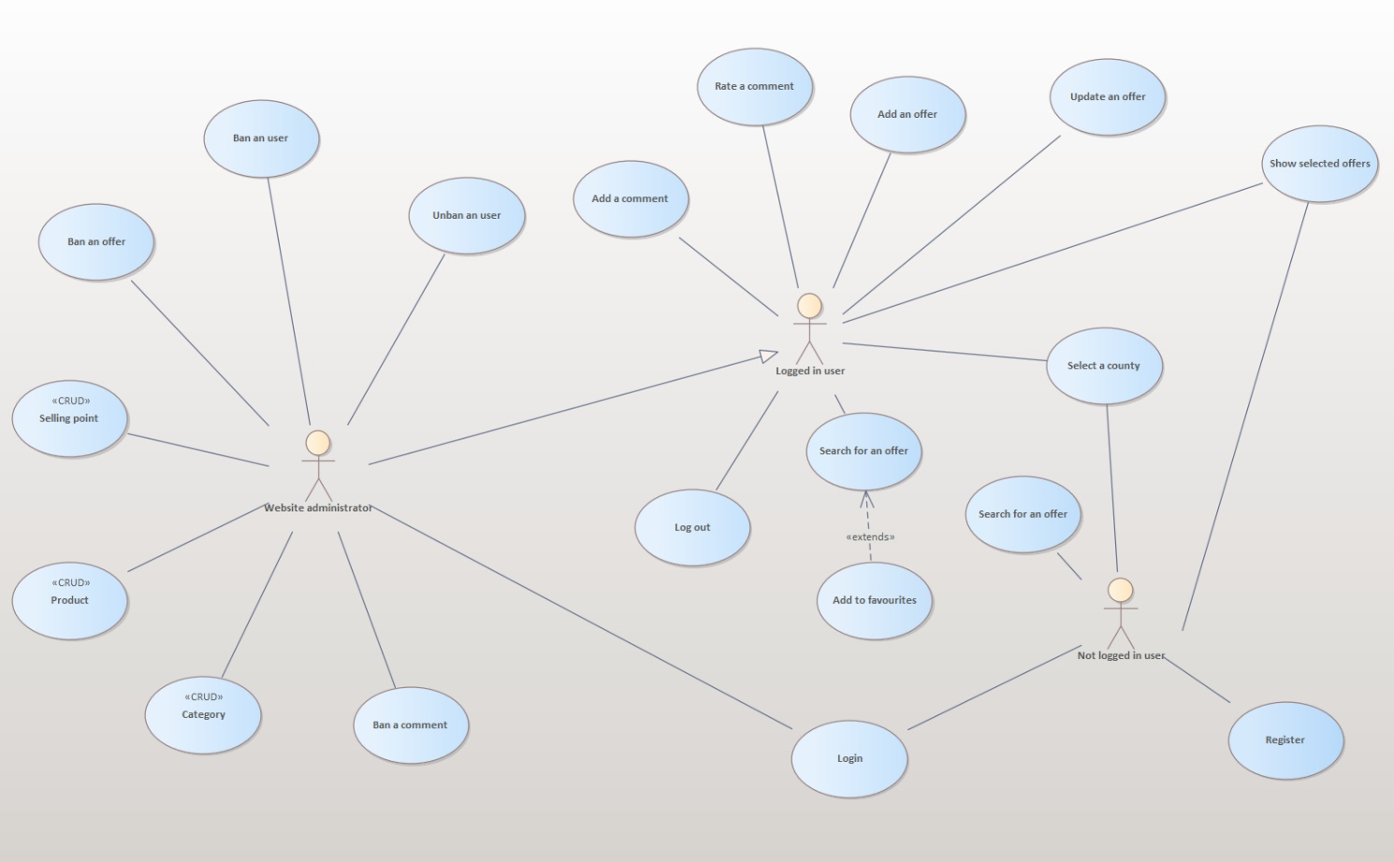

*Rys 1. Diagram przypadków użycia*

Gdy posiadano już wstępny obraz tego jak aplikacja będzie działać, następnym krokiem było utworzenie diagramu klas projektu, a następnie diagramu ERD (Rys. 2, 3).

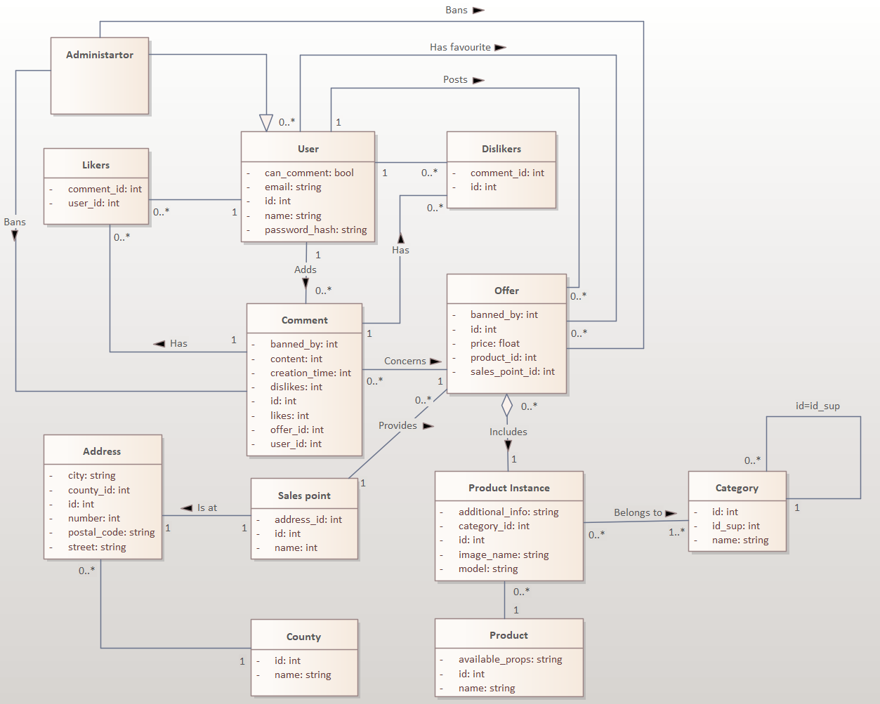*Rys 2. Diagram klas*

*Rys 3. Diagram ERD*

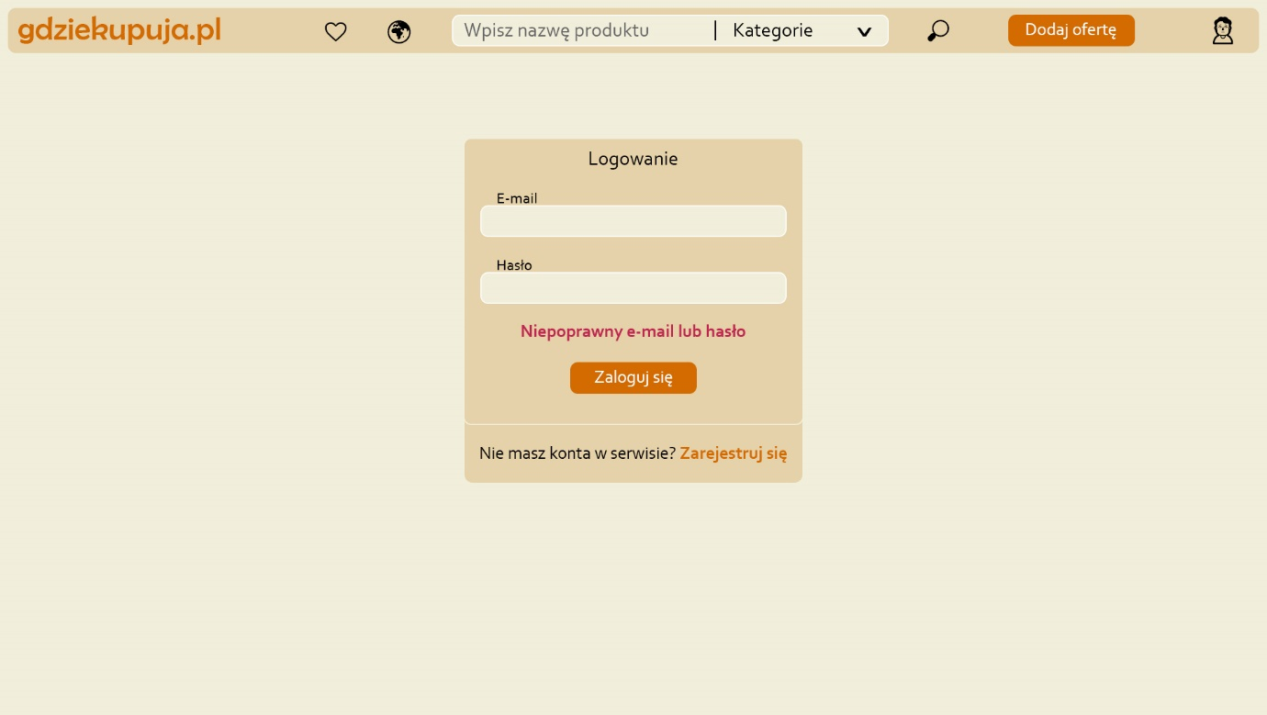Ostatnim etapem analizy było zaprojektowanie wstępnego szablonu interfejsu użytkownika (Rys. 4,5,6,7,8,9).

*Rys. 4 Projekt panelu logowania*

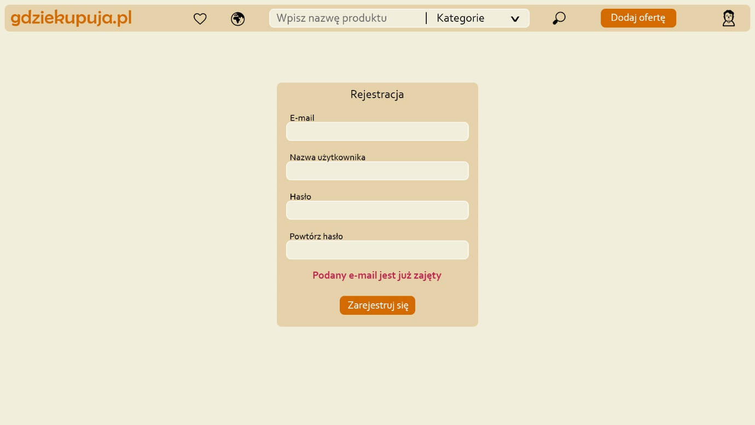

*Rys. 5 Projekt panelu rejestracji*

*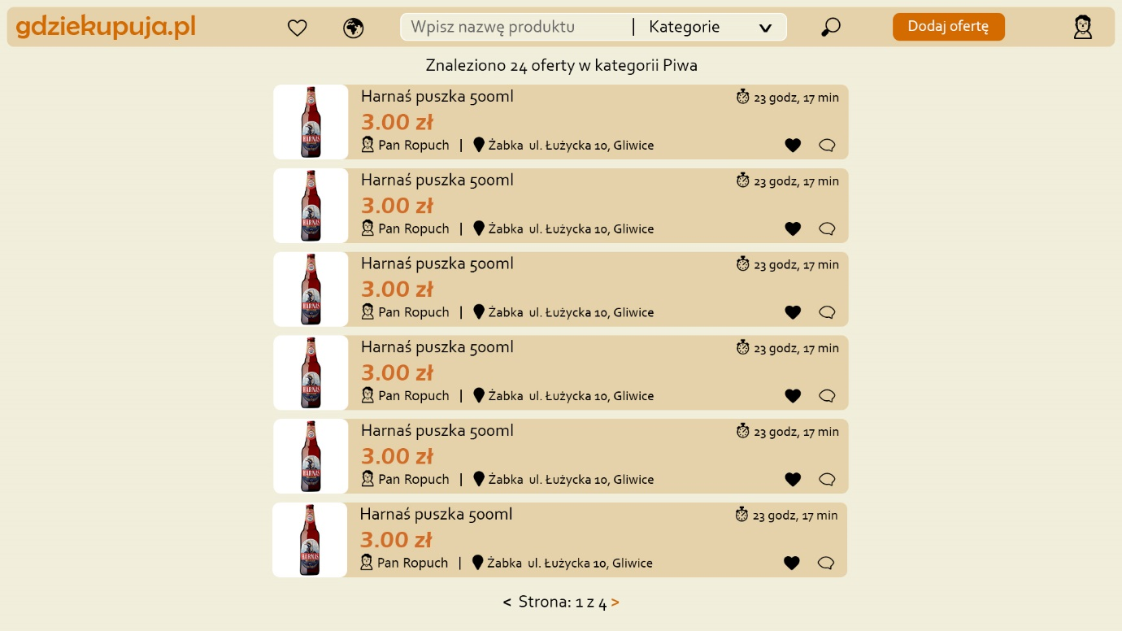Rys. 6 Projekt strony głównej z listą ofert*

*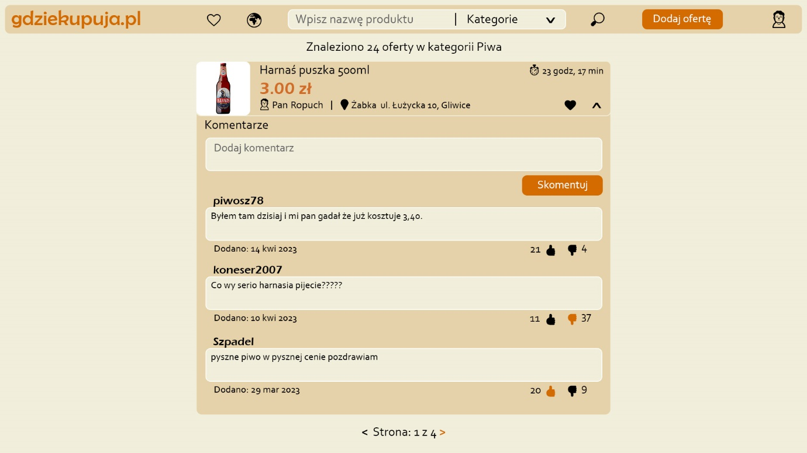Rys. 7 Projekt sekcji komentarzy dla konkretnej oferty*

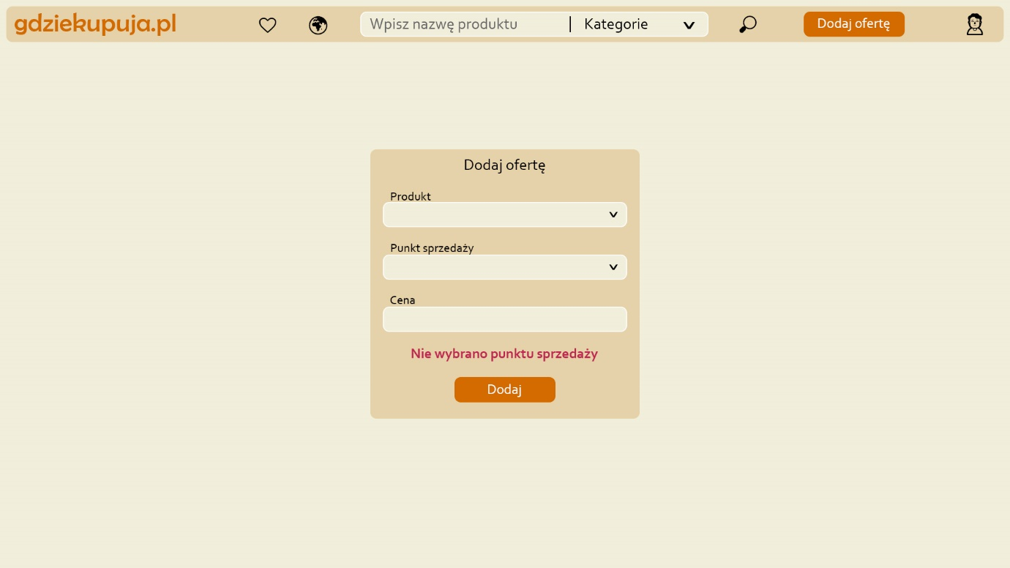*Rys. 8 Projekt panelu dodawania oferty*

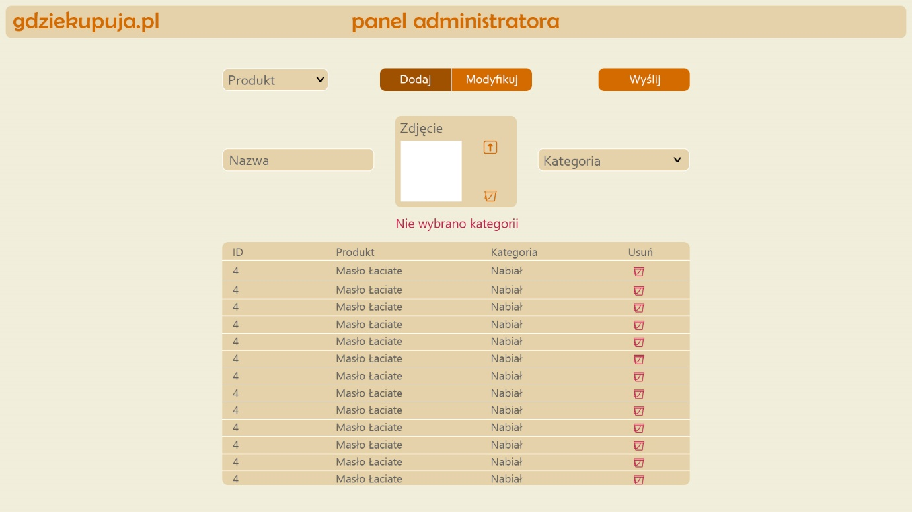

*Rys. 9 Projekt panelu administratora*

Po utworzeniu wszystkich diagramów, schematu bazy danych oraz zaprojektowaniu interfejsu graficznego użytkownika, przystąpiono do implementacji serwisu.

1. Specyfikacja zewnętrzna

3.1 Użytkownik niezalogowany i zalogowany

Po wejściu na stronę „Gdziekupuja.pl” użytkownik niezalogowany ma możliwość swobodnego przeglądania oraz filtrowania ofert. Nie posiada jednak uprawnień do ich komentowania, oceniania czy dodawania nowych. Aby móc wykonywać te czynności musi założyć nowe konto poprzez panel rejestracji (Rys. 10) lub zalogować się na już istniejące konto za pomocą panelu logowania (Rys. 11).

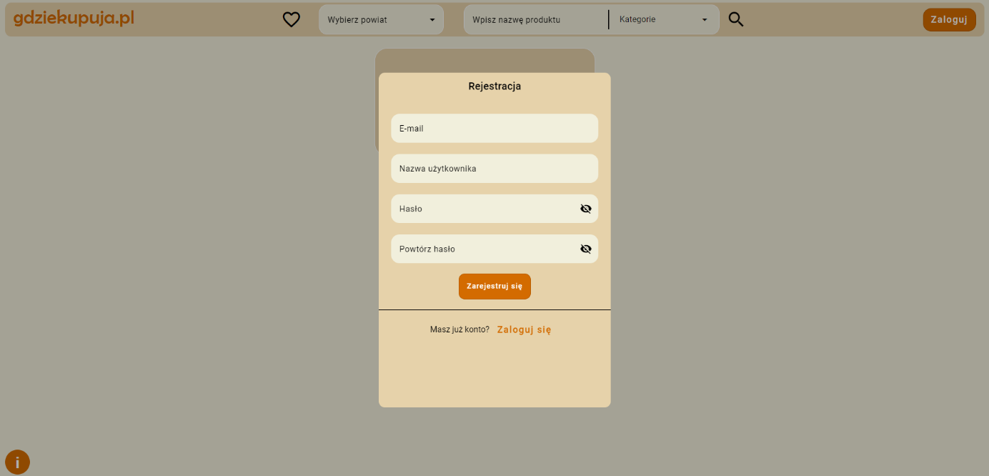

*Rys. 10 Panel rejestracji*

*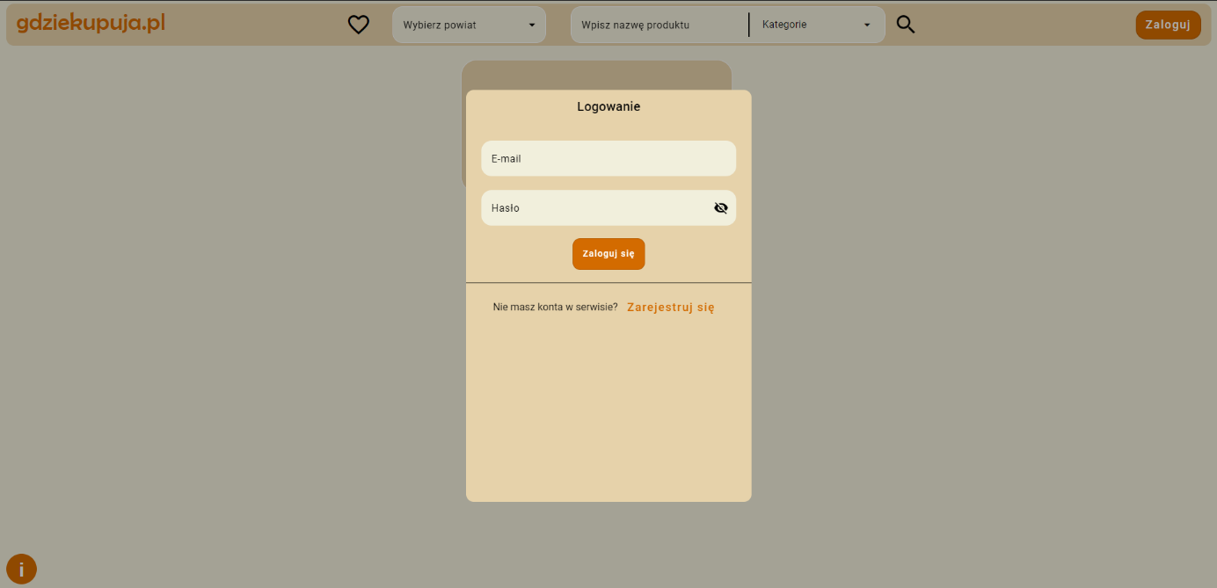Rys. 11 Panel logowania*

Po udanym zalogowaniu zostaje on przekierowany na stronę główną aplikacji, gdzie wyświetlona jest informacja mówiąca, że należy wybrać konkretny region (powiat), aby zobaczyć wszystkie znajdujące się w nim oferty (Rys. 12). Od tego momentu na stronie również ukazuje się ikona w prawym górnym rogu, przedstawiająca informacje o użytkowniku, oraz przycisk pozwalający na wylogowanie się z aplikacji.

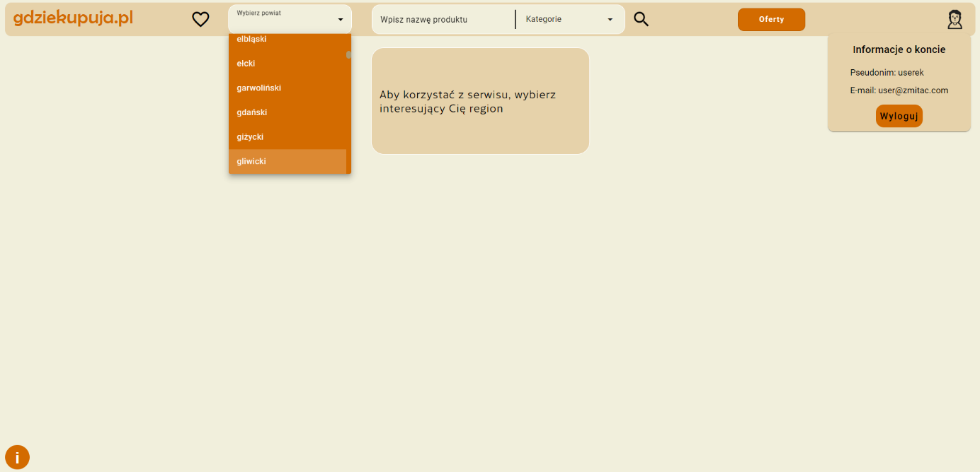

*Rys. 12 Strona główna aplikacji z informacją o konieczności wyboru powiatu*

W razie jakichkolwiek problemów z użytkowaniem serwisu, w lewym dolnym rogu znajduje się przycisk z symbolem „i”, po którego wciśnięciu użytkownikowi przedstawiona jest w krótkiej formie instrukcja obsługi serwisu wraz z opisem jego funkcjonalności (Rys. 13).

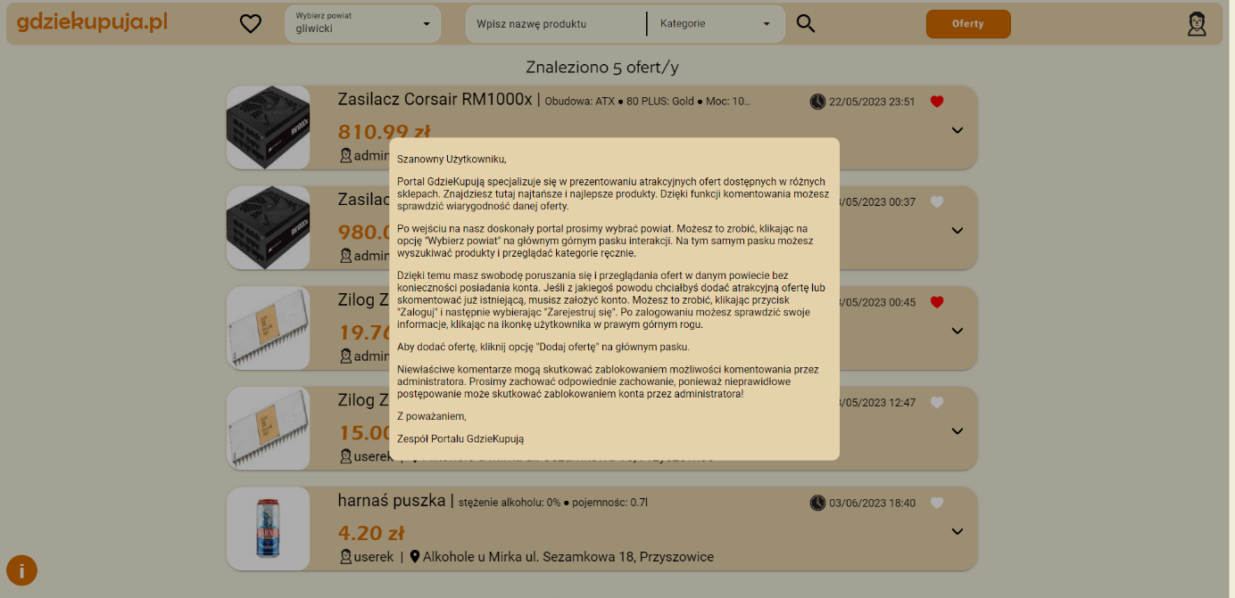

*Rys. 13 Informacje o serwisie wraz z krótką instrukcją obsługi*

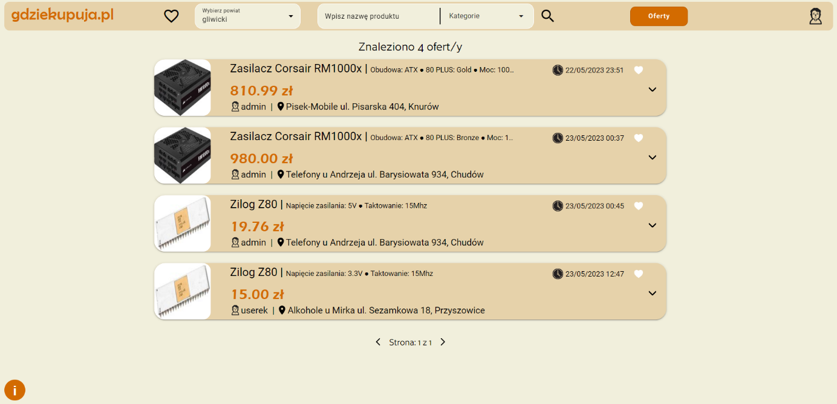Po wybraniu konkretnego powiatu na stronie ukazuje się lista ze wszystkimi zarejestrowanymi ofertami wszystkich produktów w danym powiacie (Rys. 14).

*Rys. 14 Lista wszystkich ofert w powiacie gliwickim*

Aby sprecyzować poszukiwane oferty, należy skorzystać z opcji filtrowania znajdujących się na górnym pasku strony, które umożliwiają filtrowanie ofert na podstawie ich kategorii oraz nazwy produktu. Warto wspomnieć, że każda kategoria ma również swoje podkategorie, co pozwala na jeszcze większe uściślenie poszukiwanych ofert produktów (Rys. 15). Po wybraniu konkretnej kategorii można dodatkowo wpisać nazwę produktu (Rys. 16).

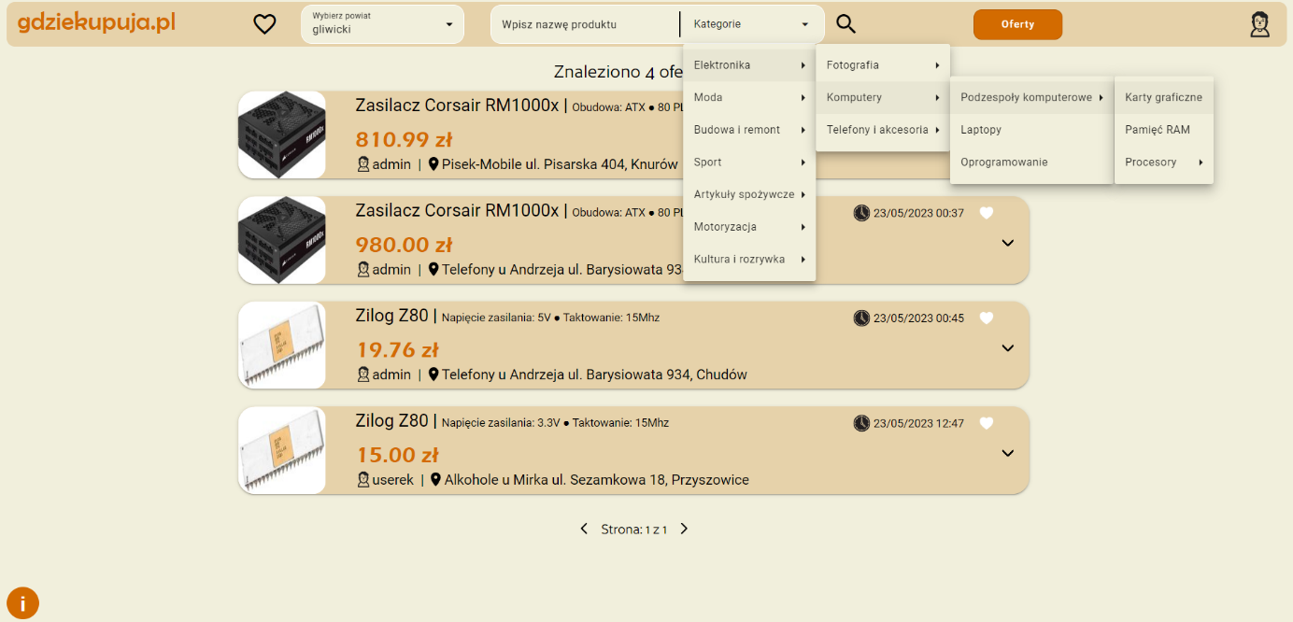

Rys. 15 Filtrowanie względem kategorii oraz ich pod kategorii

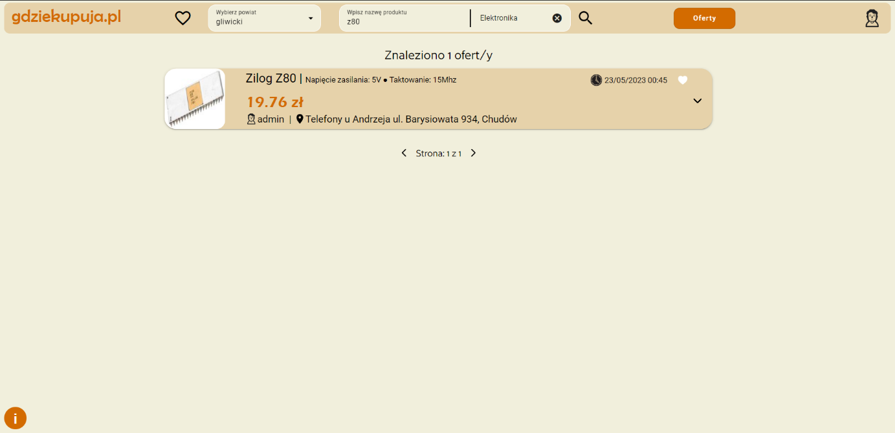

*Rys. 16 Wyszukana oferta względem kategorii „Elektronika” oraz nazwy „z80”*

Użytkownik może również zweryfikować poprawność każdej wyszukanej oferty klikając strzałkę po prawej stronie panelu, która rozwija sekcję komentarzy (Rys. 17). Można tam przejrzeć wszystkie komentarze wraz z informacjami o ich autorach oraz dacie opublikowania. Można je również ocenić oraz napisać swój własny komentarz.

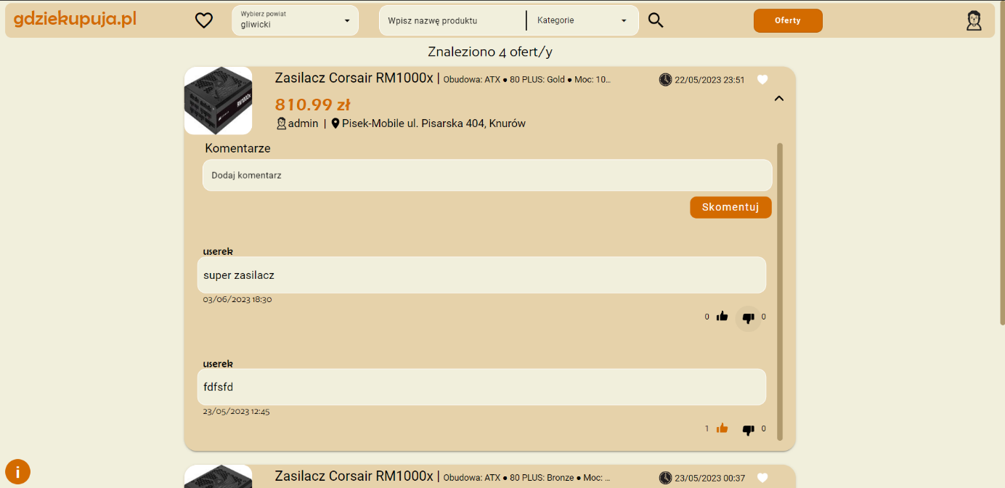

*Rys. 17 Sekcja komentarzy do danej oferty*

Naciskając przycisk „Oferty”, znajdujący się na górnym pasku strony, użytkownik ma możliwość dodania własnej oferty produktu, wraz ze wszystkimi istotnymi informacjami (Rys. 18). Dodana oferta zostanie wyświetlona na liście dostępnych ofert dla wszystkich (Rys. 19).

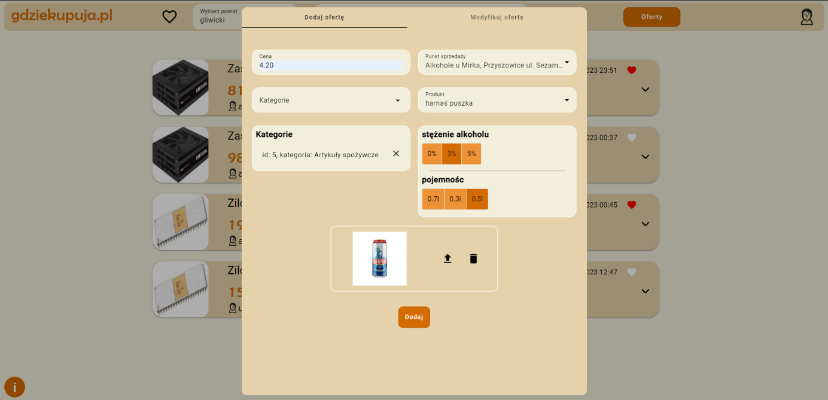

*Rys. 18 Panel dodania oferty użytkownika*

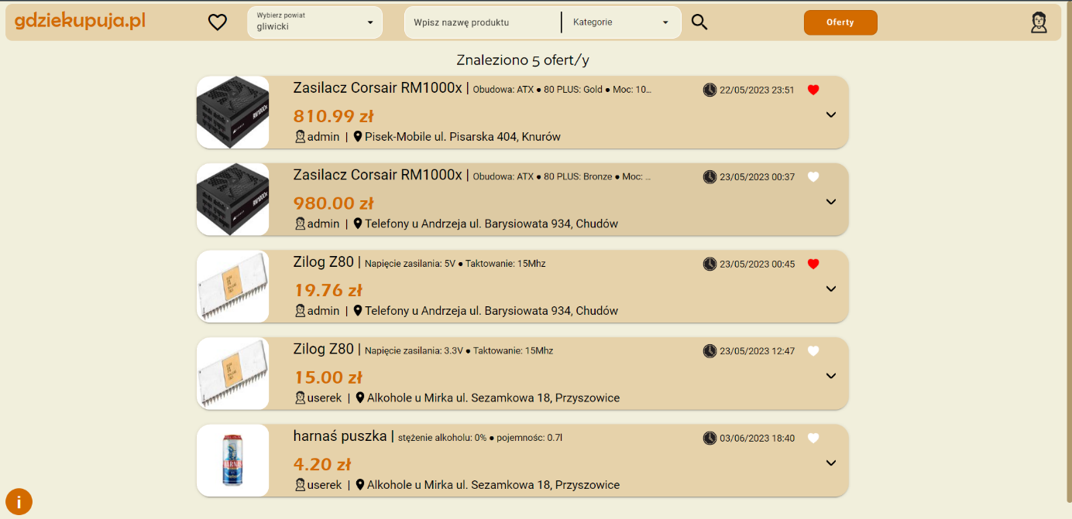*Rys. 19 Dodana wcześniej przez użytkownika oferta „harnaś puszka”*

Gdy na przestrzeni czasu cena oferty ulegnie zmianie użytkownik ma również możliwość modyfikacji zamieszczonych przez siebie wcześniej ofert

(Rys. 20, 21).

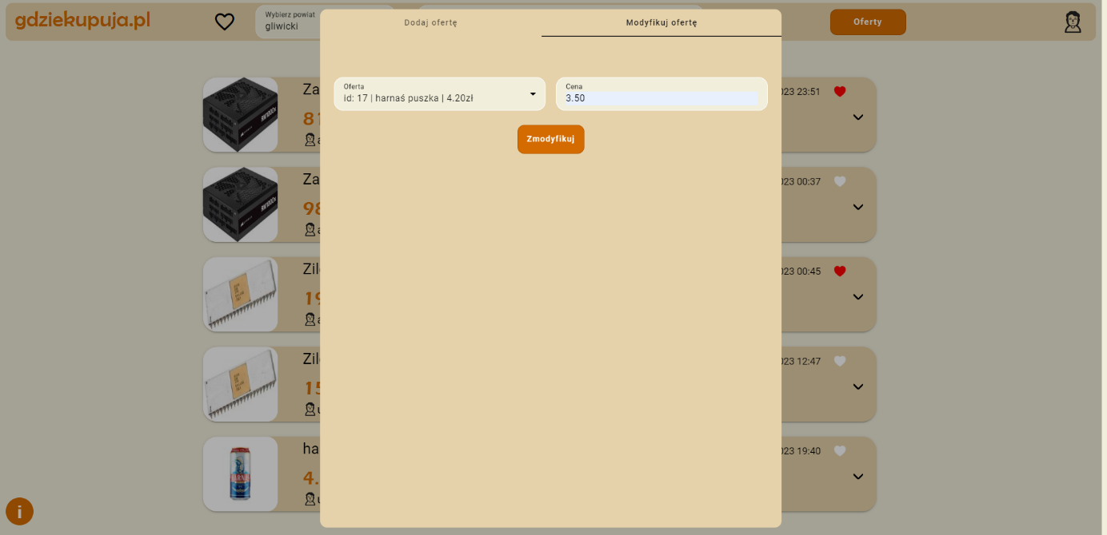

*Rys. 20 Panel modyfikacji ofert użytkownika*

*Rys. 21 Zaktualizowana cena oferty „harnaś puszka” przez użytkownika*

Użytkownik może również dodawać oferty do zakładki „ulubione”, w celu szybszego dostępu do nich bez konieczności filtrowania wszystkich ofert. Może tego dokonać poprzez naciśnięcie białej ikony serca po prawej stronie panelu oferty. Gdy ikona serca jest koloru czerwonego oznacza to, że oferta jest już dodana do ulubionych przez użytkownika. By przejrzeć wszystkie swoje ulubione oferty należy nacisnąć ikonę serca znajdującą się na górnym pasku aplikacji na lewo od wyboru powiatu (Rys. 22).

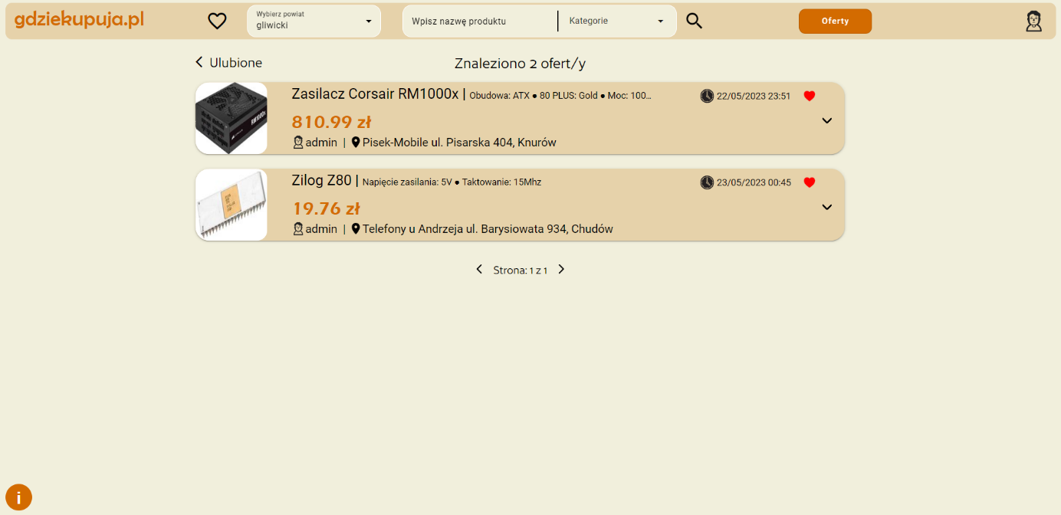*Rys. 22 Sekcja „ulubione” użytkownika*

* 1. Administrator serwisu

Gdy użytkownik korzystający ze strony ma rolę administratora w prawym dolnym rogu ukazuje się przycisk pozwalający przejść do panelu administratora

(Rys. 23).

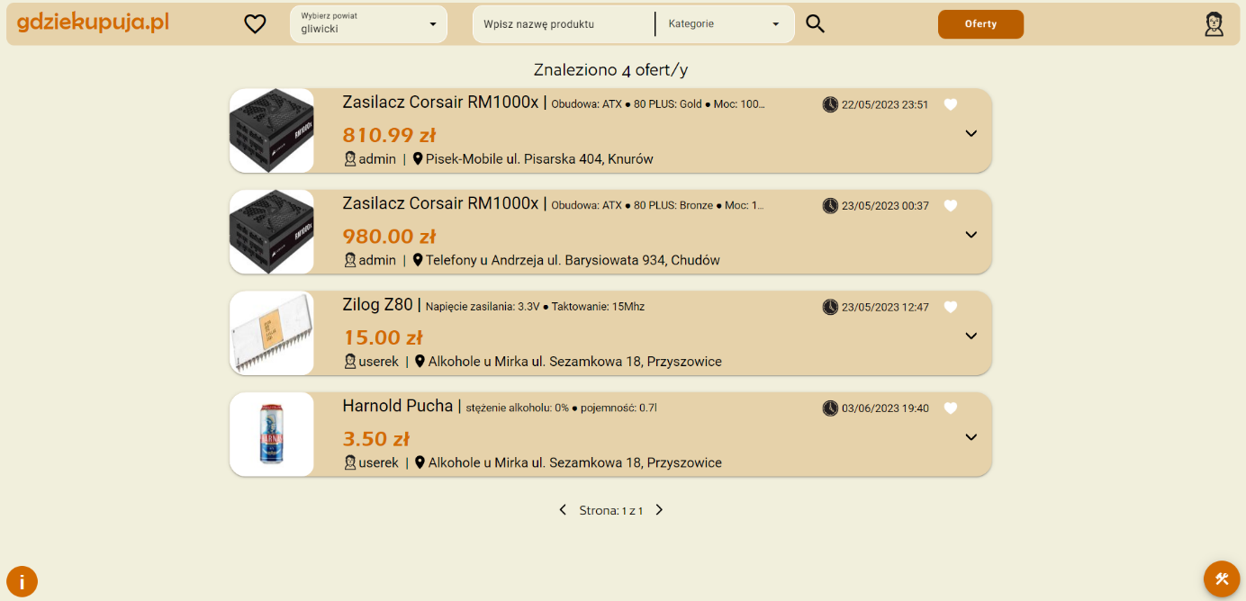

*Rys. 23 Przycisk przenoszący do panelu administratora w prawym dolnym rogu strony*

Z poziomu strony głównej administrator ma możliwość moderacji komentarzy oraz ofert użytkowników (Rys. 24, 25).

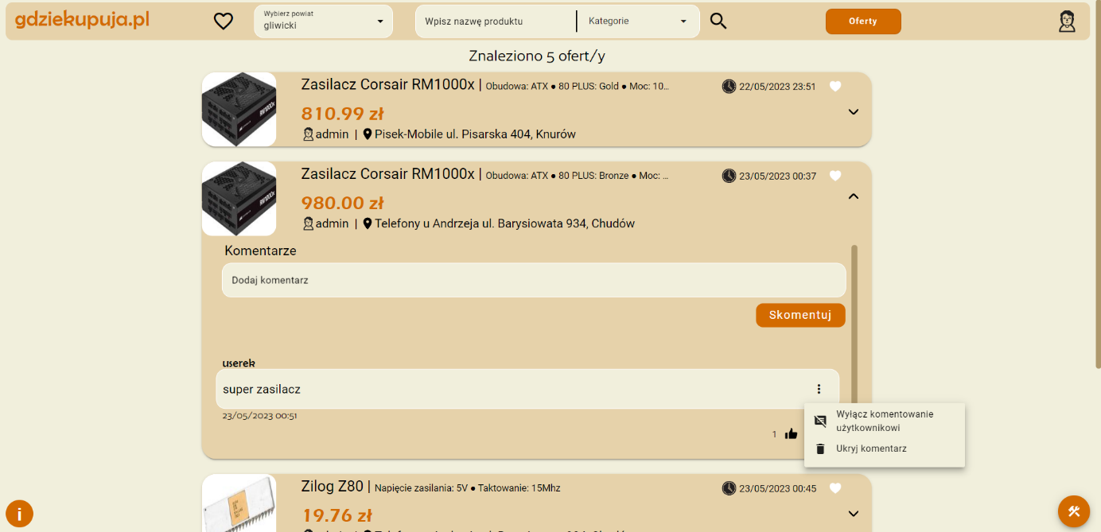

*Rys. 24 Ukrycie komentarza bądź wyłączenie możliwości komentowania użytkownika przez administratora*

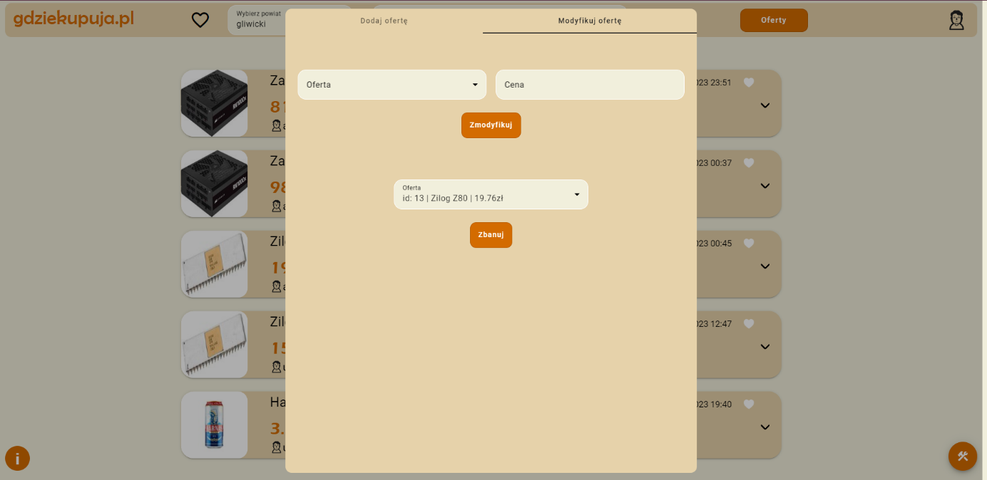

*Rys. 25 Dodatkowy przycisk banowania oferty przez administratora w panelu modyfikacji oferty*

Panel administratora oferuje możliwość moderacji kategorii, produktów, punktów sprzedaży i użytkowników poprzez ich dodawanie, usuwanie bądź aktualizowanie.

Panel administratora dla kategorii:

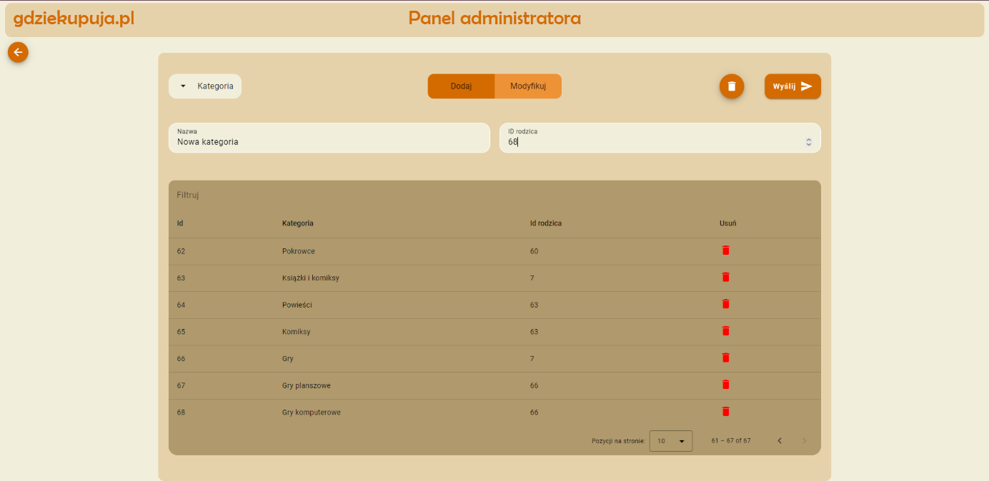

*Rys. 26 Dodawanie kategorii „Nowa kategoria”*

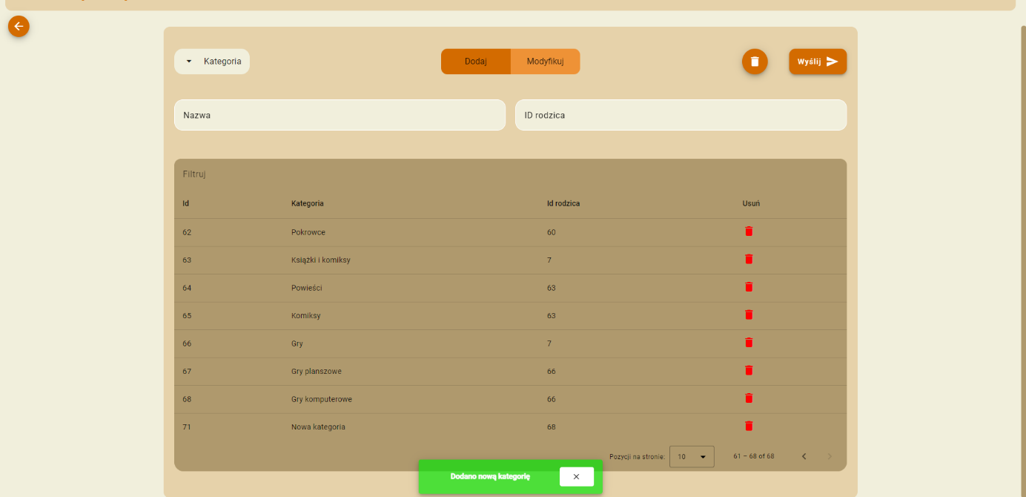

*Rys. 27 Kategoria została utworzona*

*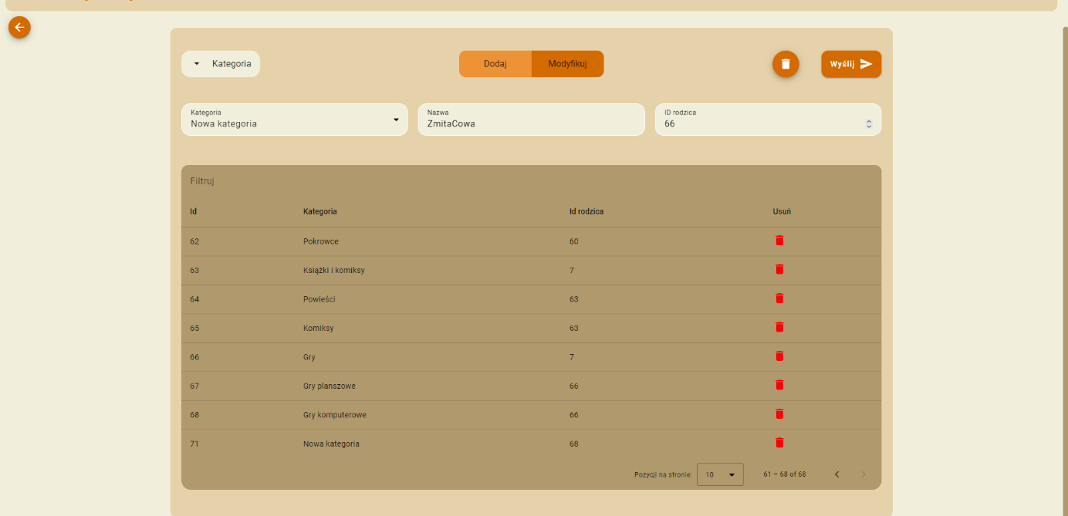Rys. 28 Modyfikacja kategorii „Nowa kategoria”*

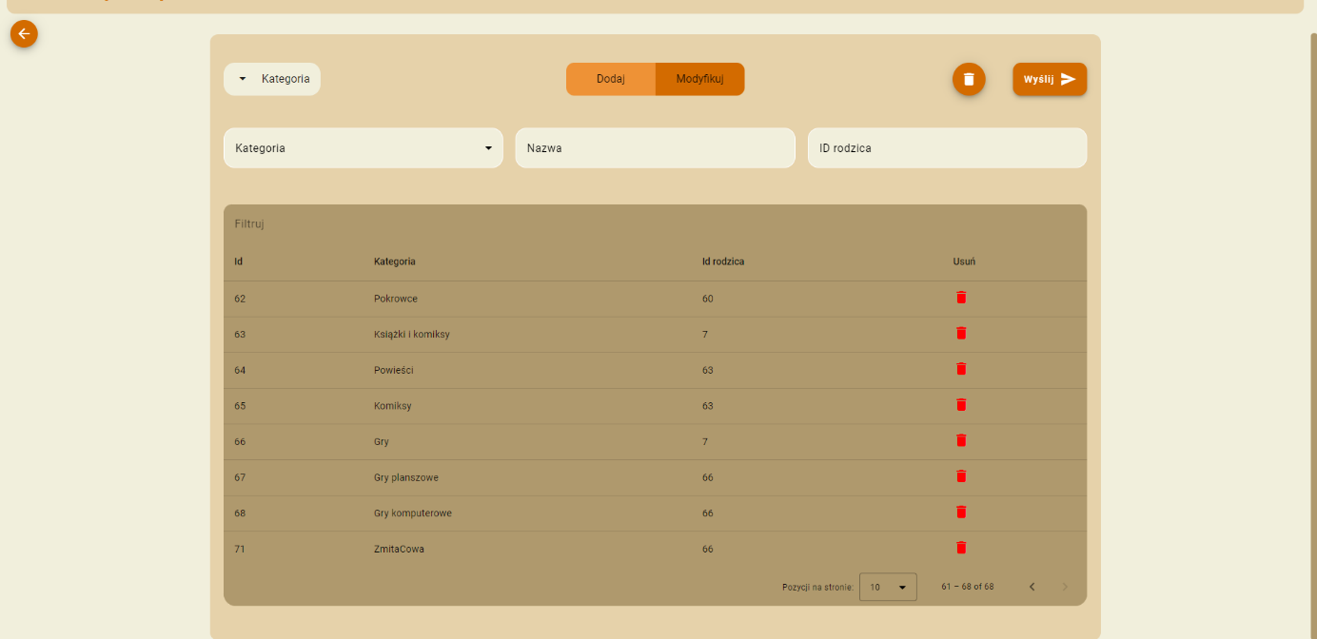

*Rys. 29 Zmodyfikowana kategoria*

Panel administratora dla produktów:

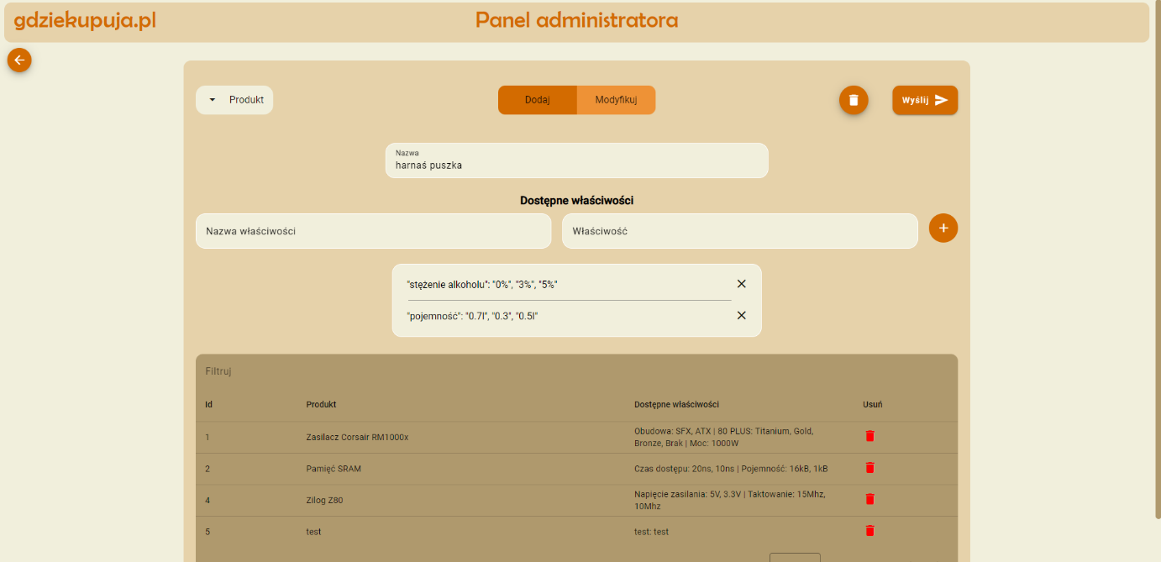

*Rys. 30 Dodanie nowego produktu „harnaś puszka” wraz z jego właściwościami*

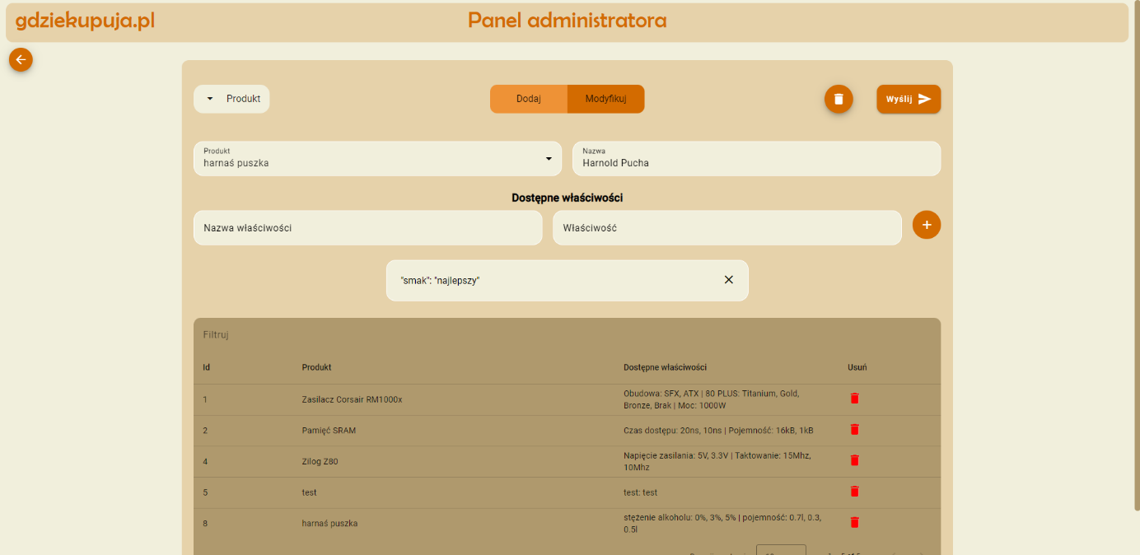

*Rys. 31 Modyfikacja produktu „harnaś puszka”*

*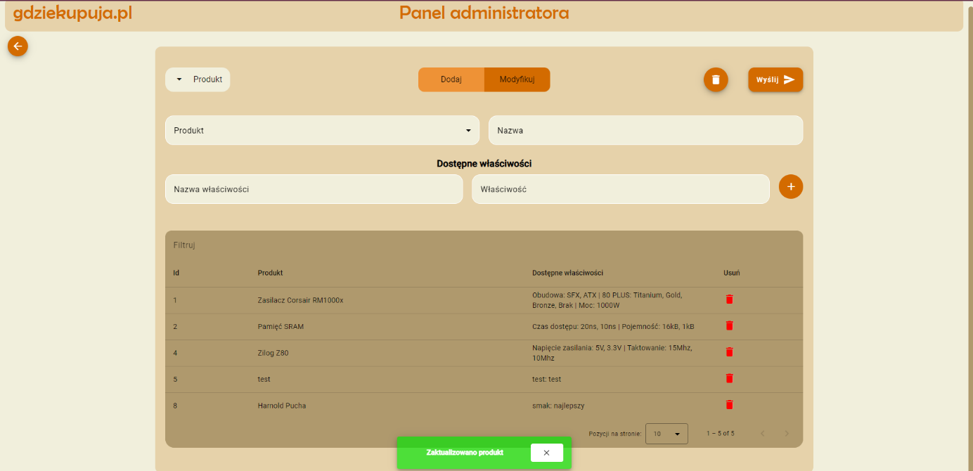Rys. 32 Zmodyfikowany produkt*

Panel administratora dla punktów sprzedaży:

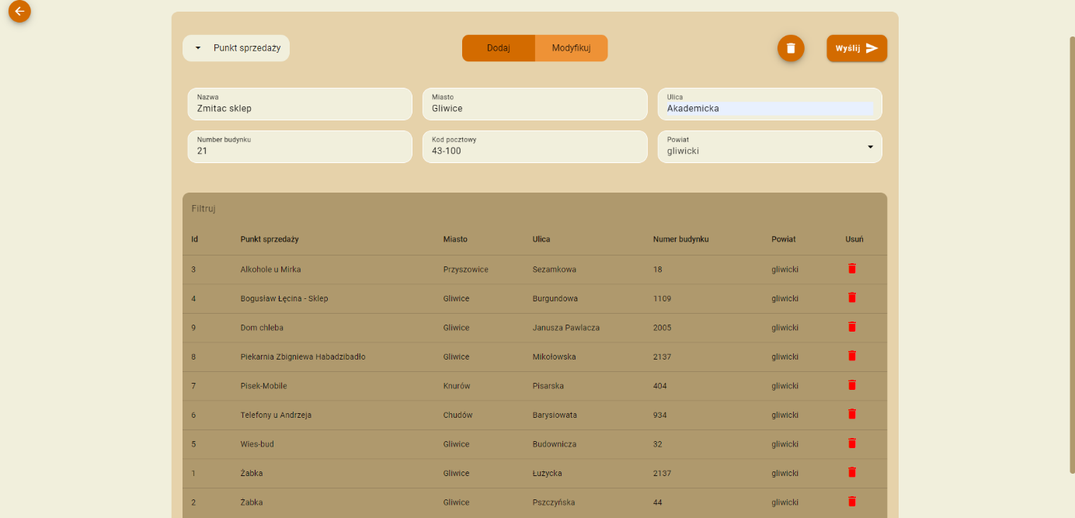

*Rys. 33 Dodanie punktu sprzedaży „Zmitac sklep”*

*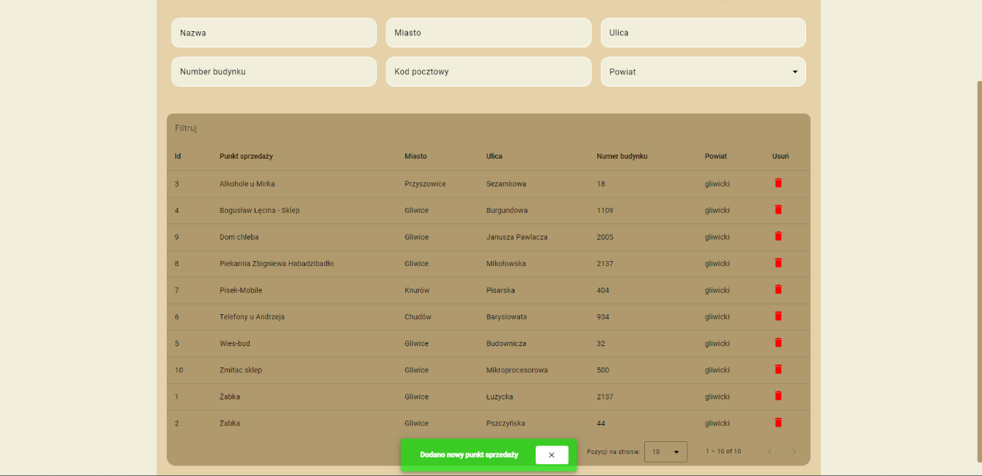Rys. 34 Produkt został dodany*

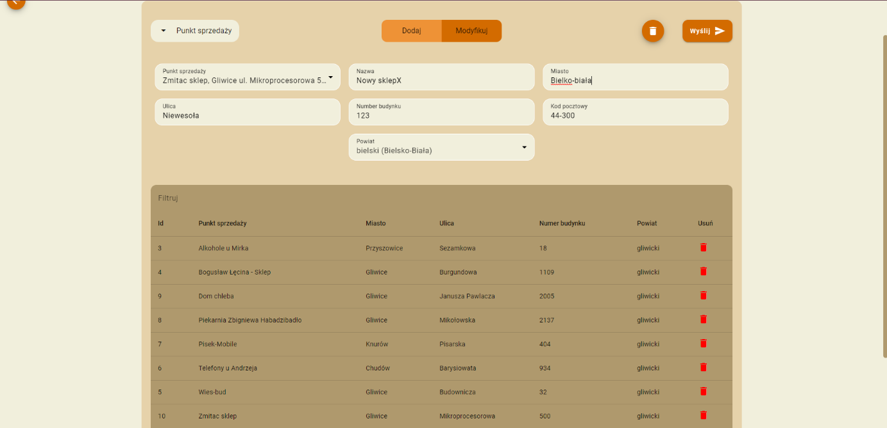

*Rys. 35 Modyfikacja punktu sprzedaży „Zmitac sklep”*

*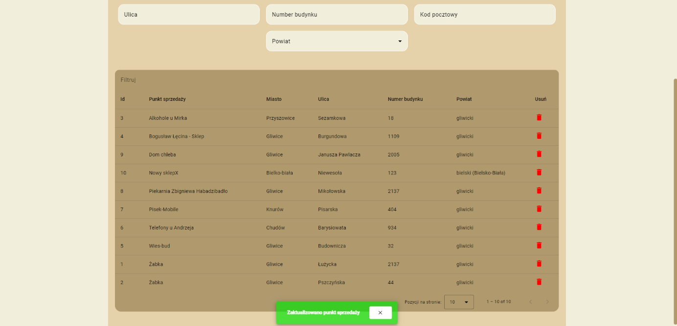Rys. 36 Zmodyfikowany punkt sprzedaży*

Panel administratora dla użytkowników:

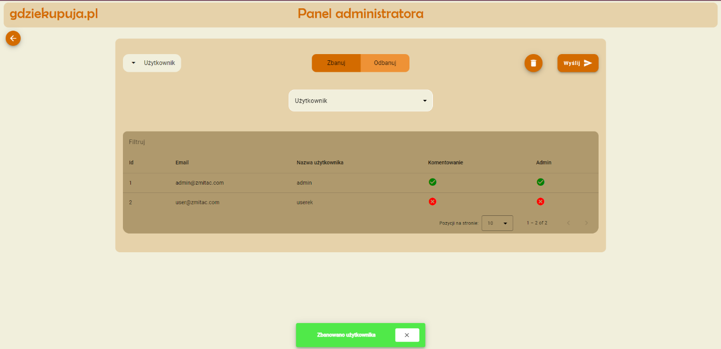

*Rys. 37 Użytkownik „userek” został zbanowany*

*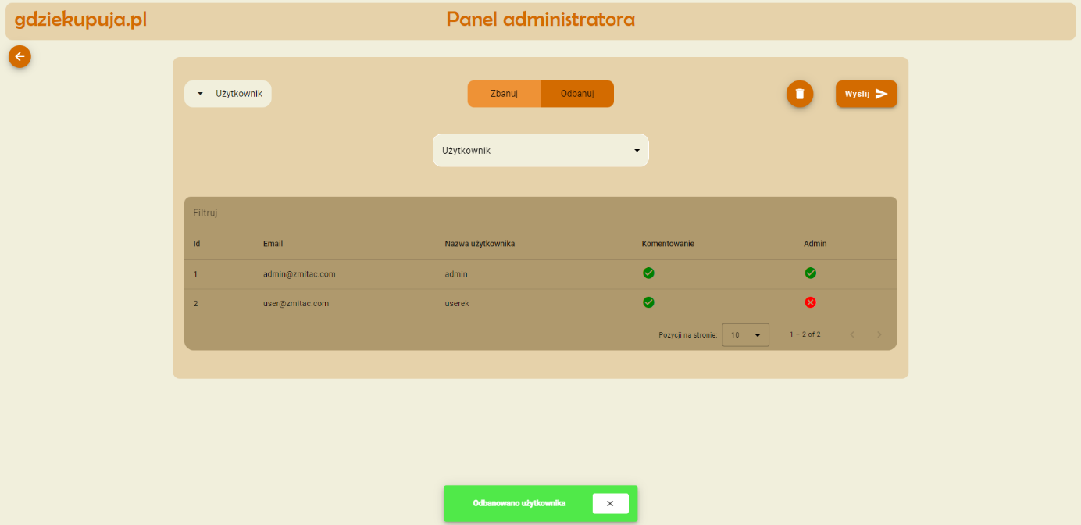Rys. 38 Użytkownik „userek” został odbanowany*

1. Specyfikacja wewnętrzna

4.1 Wykorzystane technologie i narzędzia

Do wykonania projektu zostały użyte następujące technologie i narzędzia:

* .NET 7 REST WebAPI
* Angular 14
* MS SQL Server
* Entity Framework Core 7

Wybór tych technologii został uzależniony głównie od doświadczenia w pracy z nimi przez członków zespołu.

Dzięki wykorzystaniu EF, w łatwy sposób udało się przenieść encje bazodanowe na odpowiednie klasy języka C#. Do tego celu wystarczyło wpisać w terminalu jedną komendę programu DbContext-Scaffold.

Środowisko .NET bardzo ułatwia tworzenie zapytań SQL do bazy danych. Dzięki mechanizmowi LINQ2SQL nie trzeba ich pisać w surowej formie, lecz we współczesnej formie „łańcuchowania” wywołań funkcji.

Framework Angular daje ogromną swobodę w wytwarzaniu aplikacji typu SPA (Single Page Application), i dzięki gotowym komponentom z paczki Material, tworzenie takich rozwiązań przebiega znacznie sprawniej.

* 1. Rozwiązania w implementacji i napotkane problemy

Całość implementacji warstwy backend została oparta o architekturę usług (services). Logika działania i zapytania do bazy danych wykonywane są właśnie w odpowiednich usługach. Za wywołanie odpowiednich funkcji z serwisów odpowiedzialny jest kontroler. Jest to klasa, która reaguje na wysłane zapytanie pod konkretny punkt końcowy i zwraca obiekt wraz z kodem odpowiedzi. Technologia .NET wykorzystuje również kontener zależności, który zarządza cyklem tychże usług, dzięki czemu ich tworzenie nie odbywa się jawnie przez słowo kluczowe „new”.

Żeby uniknąć zwracania obiektów klas reprezentujących encje, utworzone zostały klasy DTO. Dzięki nim przekazane dane do klienta nie zawierają wrażliwych informacji oraz mogą zostać dowolnie przekształcone. W celu ułatwienia mapowania między danymi typami, wykorzystano narzędzie AutoMapper. Eliminuje on konieczność ręcznego mapowania oraz pozwala również wykonać mapowanie w trakcie pracy na bazie danych, a nie tylko w pamięci.

Wykorzystanie interfejsu LINQ2SQL jest bardzo czytelne i ułatwia pisanie zapytań do bazy danych. Niestety w przypadku niektórych zapytań, ukazuje się jego wada jaką jest wydajność. W trakcie pisania aplikacji, zauważono że narzędzie Entity Framework, z jednego zapytania tworzy ich znacznie więcej. Z tego powodu do wyszukiwania ofert z kategorii i ich podkategorii napisano surowe, pojedyńcze zapytanie SQL, które było znacznie szybsze.

Tworzenie instancji produktu okazało się nie być najprostszym zadaniem. Propozycją jego rozwiązania było utworzenie w odpowiedniej tabeli kolumnę przechowują typ string, w której znajdował się tekst w formacie JSON wraz z właściwościami produktu. Takie obejście problemu od początku wydawało się nie w pełni poprawne, lecz ze względu na brak innego, lepszego pomysłu, takie rozwiązanie trafiło do ostatecznej wersji aplikacji.

1. Wnioski

Stworzenie aplikacji zwiększyło nasze umiejętności w wytwarzaniu oprogramowania w wybranych przez nas technologiach. Część zespołu odpowiedzialna za warstwę backend zdobyła pierwsze doświadczenie z podejściem database first. Projekt dał również możliwość zastosowania w praktyce wiedzę zdobytą na przedmiocie Podstawy Baz Danych. W szczególności przetestował nasze zrozumienie tworzenia diagramów ERD oraz nakładania odpowiednich więzów referencyjnych na związki między tabelami.